|  |  |
| --- | --- |
|  |  |

**“Praktisch (‘door’-)verbinden in de wijk, hoe doen we dat samen?”**

Op dinsdag 29 januari jl. heeft de vervolgbijeenkomst van “Praktisch verbinden in de wijk, hoe doen we dat samen” plaats gevonden in Zalencentrum de Oase in Sittard. Als belangrijke partner in de wijk heb je hieraan deelgenomen. Namens de organisatie willen wij je hartelijk danken voor een (wederom) waardevolle bijdrage!

Uit de evaluatie van de eerste bijeenkomst is het thema “eenzaamheid” naar voren gekomen als het thema dat prioriteit voor jullie heeft. Derhalve is dit thema als uitgangspunt voor de vervolgbijeenkomst genomen om elkaar zodoende nog beter te leren kennen en de samenwerking in de wijk verder vorm te geven.

In dit document ontvang je een terugblik op de avond, de uitkomst van de evaluatie en een blik op de vervolgstappen. Bovendien hebben we ook nogmaals de gegevens van eenieder opgenomen hetgeen de vindbaarheid van elkaar weet te vergemakkelijken.

Heb je nog opmerkingen of vragen naar aanleiding van de avond of dit document? Voel je dan vrij om contact op te nemen via [**contact@knooppuntinformelezorg.nl**](mailto:contact@knooppuntinformelezorg.nl) of telefoonnummer **046 750 84 10**.

Namens de organisatie,

Huisartsenpraktijk de Baandert

en

Knooppunt Informele Zorg

**Terugblik op de avond**

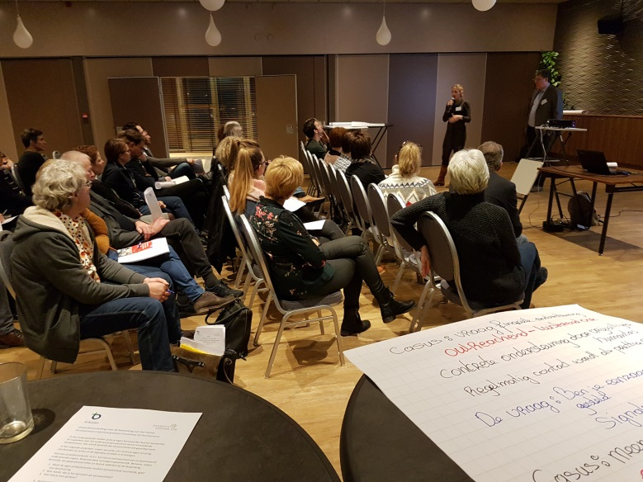 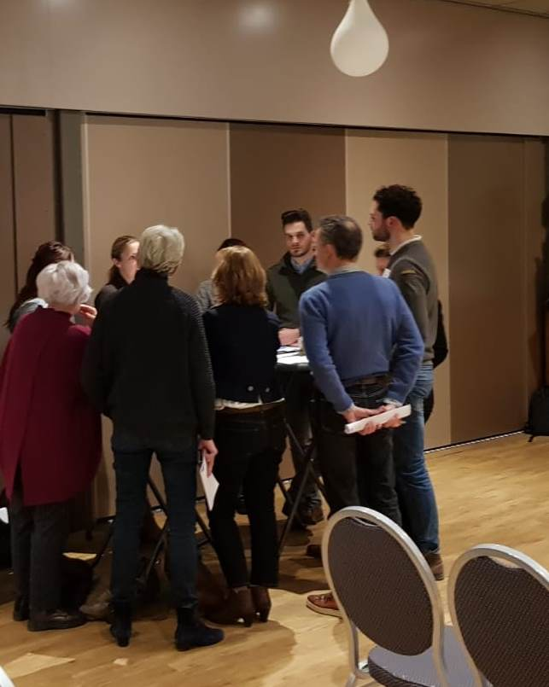

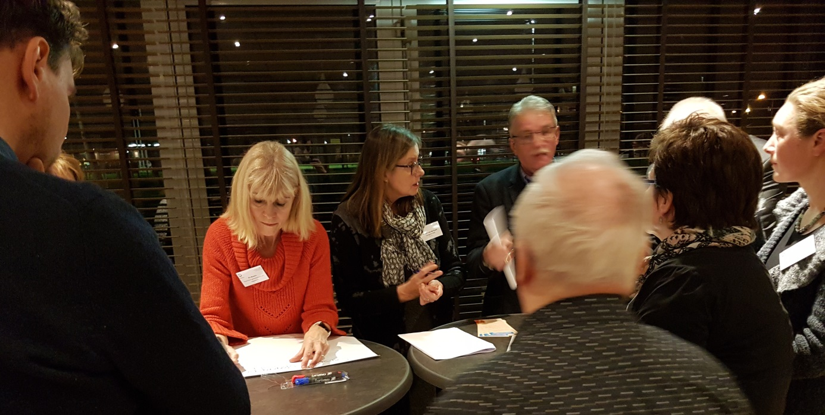

Henk Derks, praktijkmanager huisartsenpraktijk De Baandert, opende de avond namens de initiatiefnemers, die bijzonder blij zijn met de grote opkomst. De eerste avond was een groot succes en de vervolgbijeenkomst is op dezelfde manier opgezet: er is in de Baandert heel veel beschikbaar om de mensen in de wijk, als dat nodig is, bij te staan op het gebied van gezondheid, het aangaan en onderhouden van sociale contacten en/of je leven op de gewenste manier vormgeven. Hoe kunnen we al datgene wat er aan mogelijkheden is, met elkaar verbinden waardoor de bewoners van de Baandert wellicht nóg beter of sneller de hulp/begeleiding krijgen die ze nodig hebben.

Gelijktijdig, en dat werd de eerste avond op treffende manier door veel aanwezigen terug gegeven; we weten dat er veel is. Vaak weten we van veel niet eens dat het er is. Het is moeilijk alle collega’s te kennen en er goede contacten mee te onderhouden en afspraken mee te maken. De deelnemers van de vorige bijeenkomst waren allen het meest verheugd over de onderlinge kennismaking en de verbreding van het eigen netwerk. Daarmee komt de doelstelling om samen meer voor de inwoners van de wijk te kunnen betekenen dichterbij.

Deze vervolgbijeenkomst was dan ook niet alleen een thematische invulling van het onderwerp dat door jullie werd geprioriteerd. We gaven samen invulling aan jullie tweede prioriteit, nl. het (verder) netwerken en (door-) verbinden in de wijk.

In zijn inleiding is Henk Derks ook ingegaan op een aantal ontwikkelingen, die direct of indirect met het gezamenlijk initiatief samenhangen:

* de gemeentelijke bijeenkomsten rondom ‘Fundamentele aanpak sociaal domein’ en de aanpak in de Baandert hebben een aantal duidelijke raakvlakken en gemeenschappelijke uitgangspunten. We zijn blij met de mogelijkheid tot versterking van elkaars initiatieven en er is nu ook een wijk in Geleen (Geleen Zuid), waar een vergelijkbare aanpak in 2019 wordt opgestart waarbij het Knooppunt Informele Zorg een (door)verbindende rol vervult.
* 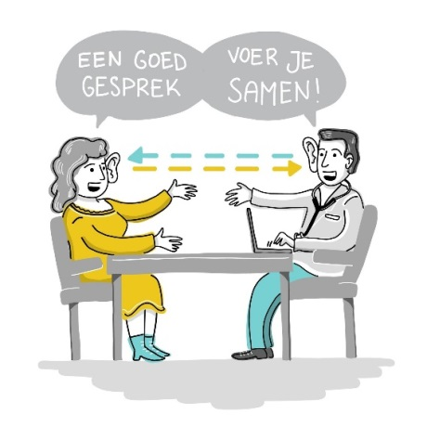het is belangrijk, om op een andere manier met de mensen in de wijk in gesprek te gaan, als je (zoals ook bij positieve gezondheid voorop staat) wil weten wat er echt speelt, in de volle breedte, zodat daar vervolgens een vervolg aan gegeven kan worden. In de afgelopen periode konden patiënten van huisartspraktijk De Baandert zelf aandacht vragen voor onderwerpen, die in het gesprek aan de orde zouden moeten komen. Ook hebben veel mensen uit de wijk met succes vanaf voorjaar 2018 deelgenomen aan het programma Healthy Life. Dit programma, uitgevoerd door Ecsplore, is gericht op bewegen en voeding, maar heeft bijvoorbeeld voor enkele deelnemers direct gevolg gehad voor hun sociale contacten.
* er was grote behoefte aan een overzicht, een sociale kaart van mensen uit de verschillende ‘domeinen’ in de wijk. Er is gekeken welke mogelijkheden er waren om aan te sluiten op bestaande initiatieven, zonder grote investering van tijd in het opzetten en onderhouden van de sociale kaart. De optie, die goede mogelijkheden biedt, is het aanbod van MCC Omnes, om gebruik te maken van hun sociale kaart. Voordelen zijn: er wordt gebruik gemaakt van een bekende interface (Google maps) en informatie kan op adresniveau worden toegevoegd en is daardoor ook gemakkelijk voor andere initiatieven te gebruiken. Deze sociale kaart in ontwikkeling is openbaar te benaderen via [www.mcc-omnes.nl/sociale-kaart](http://www.mcc-omnes.nl/sociale-kaart) .

Tijdens deze bijeenkomst werd uitdrukkelijk gevraagd of men gebruik wenst te maken van deze kaart, hetgeen door de aanwezigen bevestigd werd. Dat betekent, dat alle deelnemers aan het netwerk via de mail een uitnodiging krijgen, om hun gegevens aan te leveren. De afspraak daarbij zal zijn, dat je bij wijzigingen zélf de informatie opnieuw aanlevert. De mail met uitnodiging wordt eind februari verzonden.

* Ten slotte wenst Henk iedereen een inspirerende bijeenkomst, met introductie van een aanjager op het onderwerp eenzaamheid t.w. Yvonne Schulpen. Ook wordt gevraagd om de evaluatie in te vullen, zodat met de netwerkbijeenkomsten zo goed mogelijk aangesloten kan worden op de behoeften van de deelnemers. Men kan zich via het formulier opgeven voor werkgroepen ter voorbereiding of verdere uitwerking van onderwerpen. Mensen, die zich hebben opgegeven om met het onderwerp eenzaamheid aan de slag te gaan, krijgen binnenkort een uitnodiging.

Na de inleiding nam Yvonne Schulpen, wijkverpleegkundige Zuyderland en eenzaamheidscoach in opleiding, de presentatie over en leidde ze daarmee het thema “eenzaamheid” in. Zij vroeg ons allen om eens voor onszelf na te gaan welke kernwaarden voor ons belangrijk zijn en op welke momenten wij zelf te maken hebben gehad met eenzaamheid, wat we nodig hadden en wat er ons toen geboden werd.

Na de pauze zijn we in groepen aan de slag gegaan en hebben we aan de hand van onze eigen praktijkvoorbeelden verkend wat het betekent om eenzaam te zijn, hoe je het kan herkennen en wat we samen kunnen doen in de wijk. De antwoorden op deze laatste vraag hebben jullie op flipover vellen genoteerd en plenair teruggekoppeld. We hebben van elkaar geleerd hoe wij ieder met het thema omgaan, hoe we eenzaamheid signaleren of het gesprek erover aangaan en wat we als organisaties kunnen betekenen. Er zijn al veel initiatieven rondom eenzaamheid. Ook het belang van een warme overdracht en respijtzorg zijn aan bod gekomen en we concluderen dat iedere situatie anders is, omdat er vele oorzaken van eenzaamheid zijn en je het fenomeen bij iedere leeftijdscategorie kunt tegenkomen. Bovendien kan er aan eenzaamheid ook andere problematiek ten grondslag liggen zoals bv. financiële problematiek. Tenslotte dienen we ons er ook van bewust te zijn dat niet iedereen die zegt eenzaam te zijn, hier ook daadwerkelijk iets aan wil doen. En als dat wel aan de orde is dan staat nog voorop dat degene die eenzaam is, hier eerst zelf mee aan de slag gaat. Maatwerk staat dus voorop, niet nog meer activiteiten, maar inwoners zelf activeren iets te gaan doen aan de eigen situatie, en alleen als ze dat zelf willen.

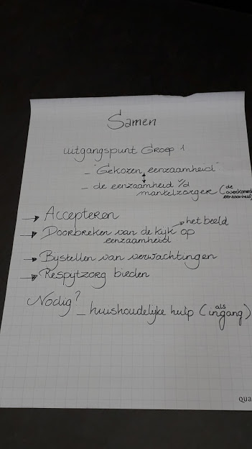 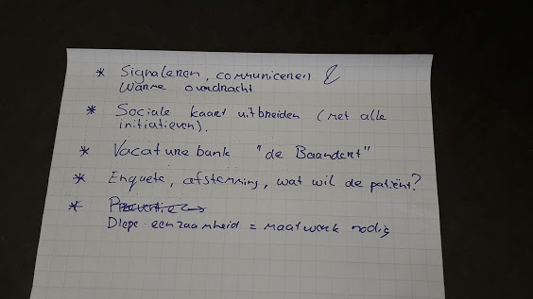

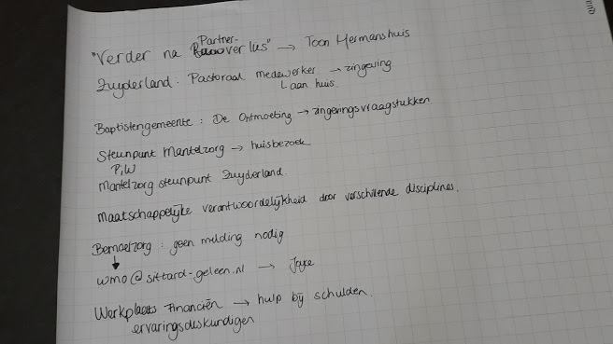

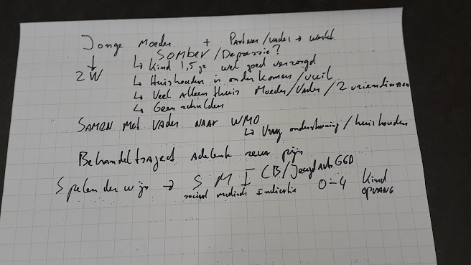 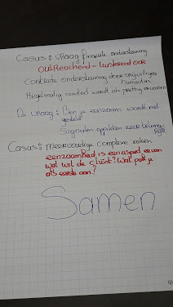

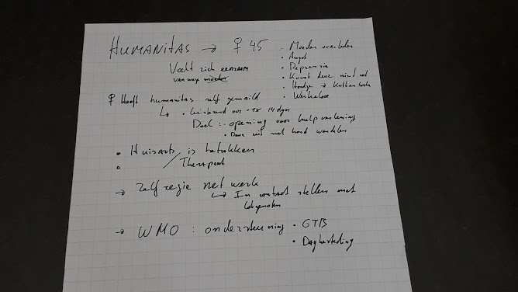

**Uitslag evaluatie**

Bij deze een terugblik op de avond aan de hand van de evaluatieformulieren die jullie hebben ingevuld. Zoals uit onderstaande tabel blijkt waren jullie tevreden tot zeer tevreden over de bijeenkomst, de werkwijze, de gelegenheid tot inbreng en interactie en de locatie.

|  |  |  |  |
| --- | --- | --- | --- |
| **Inhoud van de bijeenkomst:** | **Matig** | **Voldoende** | **Goed** |
| In hoeverre sloot de bijeenkomst aan op uw verwachtingen vooraf? |  | 11 | 23 |
| Hoe vond u de werkwijze? |  | 2 | 32 |
| Heeft u voldoende gelegenheid gehad tot inbreng en interactie? |  | 3 | 31 |
| Wat vond u van de locatie? |  | 3 | 31 |

Vervolgens vroegen we of men zich wil verbinden aan de werkgroep die verder met het thema aan de slag gaat. Naar aanleiding van deze vraag hebben **negen personen** zich opgegeven voor een werkgroep en hebben **twee personen** aangegeven zich misschien te willen verbinden, afhankelijk van de hoeveelheid tijd die het in beslag neemt. Wij zijn erg blij met deze uitslag en zullen de betreffende deelnemers persoonlijk contacteren.

De onderwerpen waarover jullie in de toekomst willen meedenken zijn als volgt gewaardeerd:

|  |  |
| --- | --- |
| **Onderwerp** | **Aantal mensen dat wil meedenken** |
| 1. Psychische problematiek | 15 |
| 1. Ouderen | 14 |
| 1. Laaggeletterdheid | 12 |
| 1. Veiligheid in de wijk | 7 |
| 1. Armoedebestrijding | 1 |

Deze evaluatie biedt ons waardevolle informatie om samen aan de slag te gaan. Neem gerust contact met ons op wanneer je nog aanvullingen hebt op deze evaluatie ([**contact@knooppuntinformelezorg.nl**](mailto:contact@knooppuntinformelezorg.nl)).

Wederom sluiten we in dit document een overzicht bij van contactgegevens van alle deelnemers (die hier toestemming voor hebben gegeven). Dit overzicht ontvangen jullie op de volgende pagina.

**Contactenlijst**

|  |  |  |
| --- | --- | --- |
| **Naam** | **Organisatie** | **Contactgegevens** |
| **Becker, Eline** | HAP de Baandert | [ebecker@ezorg.nl](mailto:ebecker@ezorg.nl)  046-4513339 |
| **Brouns, Vincent** | Wmo | [vincent.brouns@sittard-geleen.nl](mailto:vincent.brouns@sittard-geleen.nl)  14-046 |
| **Buggenum, Aggie van** | Zuyderland Jeugd GGZ | [a.vanbuggenum@zuyderland.nl](mailto:a.vanbuggenum@zuyderland.nl)  088-4588888 |
| **Claessen, Clementine** | Zuyderland Zorgservice | [cl.claessen@zuyderland.nl](mailto:cl.claessen@zuyderland.nl)  06-12011712 |
| **Cox, Jan** | HAP de Baandert | [jcox@ezorg.nl](mailto:jcox@ezorg.nl)  046-4513339 |
| **Crasborn, Lilo** | MCC Omnes | [lilocrasborn@mcc-omnes.nl](mailto:lilocrasborn@mcc-omnes.nl) 06-34238977 |
| **Dongelmans, Naomi** | HAP de Baandert | [info@salsabrisa.com](mailto:info@salsabrisa.com)  06-13845760 |
| **Eyck, Eugenie** | Fysiotherapie Sittard | [eugenie@fysiosittard.nl](mailto:eugenie@fysiosittard.nl)  046-4513965 |
| **Gink, Matthijs van** | HAP de Baandert | [mvangink@ezorg.nl 046-4513339](mailto:mvangink@ezorg.nl046-4513339) |
| **Hambeukers, Marian** | Spelenderwijs | [mhambeukers@spelenderwijs.nl](mailto:mhambeukers@spelenderwijs.nl) |
| **Haster, Dick** | Werkplaats Financiën | [wpfsittard@gmail.com](mailto:wpfsittard@gmail.com) |
| **Heesch-Webers, Monique van** | Wijkverpleegkundige | [monique3796@hotmail.com](mailto:monique3796@hotmail.com)  06-53172832 |
| **Henfling, Paula** | HAP de Baandert | [paulahenfling@meditta.nl](mailto:paulahenfling@meditta.nl)  046-4513339 |
| **Kather, Bennet** | Fysiotherapie Sittard | [bennet@fysiosittard.nl](mailto:bennet@fysiosittard.nl)  06-51955411 |
| **Kitzen, Ingrid** | Wmo | [ingrid.kitzen@sittard-geleen.nl](mailto:ingrid.kitzen@sittard-geleen.nl)  14-046 |
| **Klein, Gertie de** | Partners in Welzijn | [gdklein@piw.nl](mailto:gdklein@piw.nl)  06-13270966 |
| **Kronjee,Diederd** | HAP De Baandert | [dkronjee@ezorg.nl](mailto:dkronjee@ezorg.nl) 046-4513339 |
| **Kuppens, Emile** | Partners in Welzijn | [ekuppens@piw.nl](mailto:ekuppens@piw.nl)  06-40285638 |
| **Narinx-Adriaans, Nicolle** | Humanitas | [nicollenarinx@ziggo.nl](mailto:nicollenarinx@ziggo.nl)  06-10692434 |
| **Nieling, Tom** | Partners in Welzijn Maatschappelijk werk | [tnieling@piw..nl](mailto:tnieling@piw..nl)  06-51850743 |
| **Panhuis, Kees in ‘t** | Humanitas | [cjintpanhuis@gmail.com](mailto:cjintpanhuis@gmail.com)  06-54201138 |
| **Rovers, Els** | Gemeente Sittard-Geleen, gebieds-  en regieteam | [els.rovers@sittard-geleen.nl](mailto:els.rovers@sittard-geleen.nl)  14-046 |
| **Schweitzer, Bianca** | HAP de Baandert | [biancaschweitzer@meditta.nl](mailto:biancaschweitzer@meditta.nl)  06-12651729 |
| **Silvertand, Lejo** | Apotheek de Baandert | [l.silvertand@ezorg.nl](mailto:l.silvertand@ezorg.nl)  046-4525499 |
| **Stadhouder, Nicole** | THC de Brug | [n.stadhouder@thcdebrug.nl](mailto:n.stadhouder@thcdebrug.nl)  046-3030354 |
| **Swennen, Sus** | Baptistengemeente ‘De Ontmoeting’ | [fml.swennen@gmail.com](mailto:fml.swennen@gmail.com)  06-50652697 |
| **Swennen-Asselman, Carla** | Baptistengemeente 'De Ontmoeting' | [assel293@gmail.com](mailto:assel293@gmail.com)  06-50694856 |
| **Talane, Edith** | Baptistengemeente 'De Ontmoetin' | [edith@talane.nl](mailto:edith@talane.nl)  046-4434410/06-54243318 |
| **Venhuis, Wim** | Zelfregietool.nl | [wvenhuis@zorgbelanglimburg.nl](mailto:wvenhuis@zorgbelanglimburg.nl)  06-28023902 |
| **Voort, Mirjam van de** | GGZ Zuid Limburg / JGZ | [mirjam.vandevoort@ggdzl.nl](mailto:mirjam.vandevoort@ggdzl.nl) 06-31660746 |
| **Vrehen, Lidwien** | Zuyderland Thuiszorg | [lidwien.vrehen@zuyderlandthuiszorg.nl](mailto:lidwien.vrehen@zuyderlandthuiszorg.nl)  06-46411804 |
| **Werson, Miranda** | Partners in Welzijn | [mwerson@piw.nl](mailto:mwerson@piw.nl)  0640127086 |

|  |
| --- |
|  |